III Всероссийская дистанционная игра-конкурс
«Лабиринтами Знаний к тайнам Древней Руси»
7 – 8 классы
Задание 1 (4 балла)
Решите ребусы.
4 балла за все правильно решённые ребусы
1 балл за одно правильно отгаданное слово
0 баллов – ответа нет или ответ неверный
Первые люди появились на Русской равнине в самом центре

Задание 2 (4 балла)
Соотнесите название местности с именем героя литературного произведения. Выпишите лишнее (лишние) название (названия) местности.
4 балла за правильно названное слово
0 баллов – ответа нет или он неверный
Ответ: 2 - Костёнки
№ | Название местности |  | № | Герои | 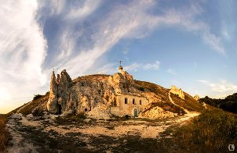
1 | Караулка недалеко от завозни на задворках села |  | 4 | Вася-поляк
2 | село Костёнки
3 | Хутор пана Данила |  | 1 | Бурульбаш
4 | Город N |  | 2 | Земляника
5 | Село Заборье |  | 3, 5 | Катерина Петровна, Настя

Задание 3 (4 балла)
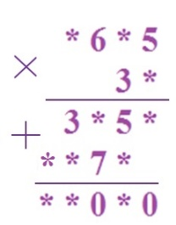
Замени звёздочки цифрами так, чтобы получилось верное равенство. Результат примера соответствует возрасту первых поселений.
4 балла – дан правильный ответ
0 баллов – ответа нет или ответ неверный
Ответ: 1625 * 32 = 52000
Задание 4 (4 балла)
Вулканический пепел — один из продуктов измельчения магмы. Состоит из частиц пыли, песка и вулканического стекла. Для исследования взяли образец вулканического пепла, в котором $\frac{2}{5}$ составляют частицы пыли, треть образца – песок, а оставшиеся 120 граммов – это стекло. Сколько граммов весит исследуемый образец?
4 балла – дан правильный ответ
0 баллов – ответа нет или ответ неверный
Ответ: 450г
Задание 5 (5 баллов)
Средняя масса мамонта 10 тонн. За весну мамонт сбавил в весе на 25%, за лето прибавил 20%, за осень похудел на 10%, за зиму прибавил 20%. Похудел мамонт или поправился за год и на сколько килограммов?
5 баллов – дан правильный ответ
0 баллов – ответа нет или ответ неверный
Ответ: похудел на 0,28 тонн = 280 кг

Задание 6 (4 балла)
Найдите соответствие между природными катаклизмами и произошедшими после этого изменениями/последствиями.
1 балл за каждое правильное соответствие
Ответ: 1 – 4
2 – 3
3 – 1
4 – 2
Задание 7 (5 баллов)
Узнайте слово по его лексическому значению. Из слов составьте предложение (форму слова можно менять).
4 балла за 10 – 9 правильно подобранных слов
3, 5 балла за 8 – 7 правильно подобранных слов
3 балла за 6 правильно подобранных слов
2,5 балла за 5 правильно подобранных слов
2 балла за 4 правильно подобранных слова
1,5 балла за 3 правильно подобранных слова
1 балл за 2 правильно подобранных слова
0,5 балла за 1 правильно подобранное слово
1 балл за правильно составленное предложение.
Ответ: Во время вселенского потепления в тёплых лесах неповоротливому мамонту делать нечего.
Задание 8 (3 балла)
Восстановите текст, дописав предложенные пословицы.
1 балл за каждое правильное слово
1 | Пещерные | Легче в …(1 - образовать прилагательное, мн.ч.) со змеёй жить, чем с богатым дружить.
2 | Медведи | Врасплох и …(2 - образовать мн.ч.) труслив.
3 | Носу | …(3 - в П.п.) с локоть, а ума с ноготь.
4 | Снег | Ветер …(4) съедает.
5 | Лёд | На языке – мёд , а на сердце – …(5)
6 | Пищи | …(6 – в Р.п.) пчелы превращается в мёд, а паука – в яд.

Задание 9 (8 баллов)
Перед вами изображения древних животных. Назовите их. Из каждого названия возьмите указанную букву и вставьте в соответствующую клеточку. Запишите полученное название.
8 баллов – 8 – 9 правильно обозначенных букв
7 баллов – 7 правильно обозначенных букв
6 баллов – 6 правильно обозначенных букв и т.д.

н | о | в | о | с | и | б | и | р | с | к | и | е |  | о | с | т | р | о | в | а
4 | 9 | 6² | 9 | 8 | 5 | 6¹ | 5 | 3 | 8 | К | 5 | 2 |  | 9 | 8 | 1 | 3 | 9 | 6² | А

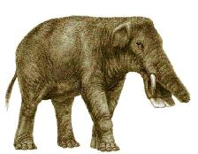 | 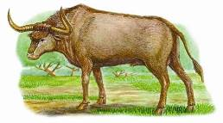 | 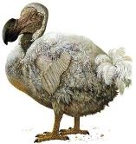 | 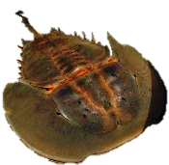
платибелодон | тур | дронт | мечехвост
(5, 6¹, 9) | (1, 3) | (4) | (2, 6², 8)

Задание 10 (5 баллов)
На клетчатой бумаге с клетками размером 50 км × 50 км изображён остров (закрашенная фигура). Найдите площадь острова в квадратных километрах.
5 баллов – дан правильный ответ
0 баллов – ответа нет или ответ неверный
Ответ: 15 * 2500 = 37500 (км²)
Задание 11 (5 баллов)
Раздели остров на четыре одинаковые по размеру и форме части таким образом, чтобы в каждой части было по два мамонтёнка.
5 баллов – дан правильный ответ
0 баллов – ответа нет или ответ неверный
Ответ:


Задание 12 (6 баллов)
Распутайте числовой клубок. Под одинаковыми картинками – одинаковые числа, а под картинкой мамонта скрывается точная дата
1 балл за каждый правильный результат в примерах
0 баллов – ответа нет или ответ неверный
Ответ:
Картинка | 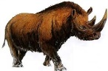 | 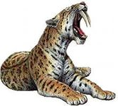 | 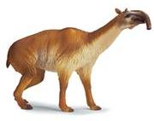 | 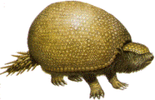 | 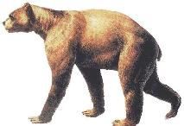 | 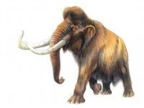
Число | 13575 | 2025 | 11550 | 5725 | 4500 | 3700

Задание 13 (3 балла)
Разгадайте имя подземного зверя
3 балла – дан правильный ответ
0 баллов – ответа нет или ответ неверный
Ответ: Ендрик (принимается и ИНДРИК)

Задание 14 (5 баллов)
Мамонт с острова Врангеля некоторое расстояние проходит за 10 часов. Если бы он шёл в час на 4 км больше, то тот же путь занял бы 6 часов. Какова скорость мамонта?
5 баллов – дан правильный ответ
0 баллов – ответа нет или ответ неверный
Ответ: 6 км/ч
Задание 15 (6 баллов)
Прочесть предложение поможет шахматный конь. Ходом шахматного коня прочитайте и запишите ответ на вопрос: «Почему погибли мамонты?» (форму слова можно менять).
6 баллов за грамотно составленное предложение
Минус 1 балл за каждую допущенную ошибку
Ответ: Они не смогли пробить снег в морозную снежную зиму, чтобы добыть себе пропитание.

 | 9 зима | 4 пробить | 11 чтобы | 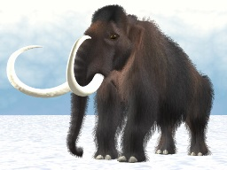
3 смочь | 12 добыть | 7 морозный | 14 пропитание
8 снежный | 5 снег | 10 , | 1 Они
 | 2 не | 13 себя | 6 в

Задание 16 (6 баллов)
Напишите названия предложенных картин. Выпишите из каждого названия слово, соответствующее его месту (номеру), соотнесите их с предложенными цифрами. И вы узнаете имя основателя.
1,5 балла за каждое правильное название
Ответ: В.И.Суриков « Боярыня Морозова», В.И.Суриков «Степан Разин», река Смородина, В.Кандинский «Москва 1».

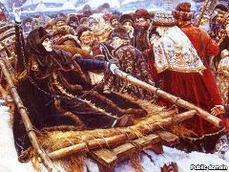 | 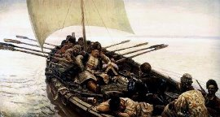 | 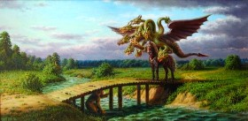 | 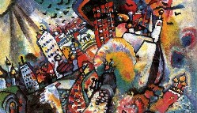
В.И.Суриков « 1 …» | В.И.Суриков « 2 …» | На иллюстрации изображена былинная и сказочная река. Название запишите под № 3. | В.Кандинский «4 …»
Жил на свете (1 в м.р.) (2 ) Кучка, глава могучего рода, который мог поспорить богатством и знатностью с самим князем. Одно из сел (2 в Р.п. ) Кучки лежало на берегу реки (3 Р.п. ) и звалось (4, сущ. Т.п.).

Задание 17 (6 баллов)
Найдите соответствие между названием и этимологией (происхождением названия)
1 балл за каждое правильное соответствие
Ответ:
1 – 3
2 – 4
3 – 2
4 – 1
5 – 6
6 – 5

Задание 18 (4 балла)
Кто такой Мосох? Ответьте на вопрос 3 – 4 предложениями, одно из которых - сложноподчинённое.
2 балла – за ответ на поставленный вопрос.
2 балла – за наличие сложноподчинённого предложения.
Мосох – внук Ноя.
Начало Москве, гласит одна из легенд, положено предавно, в незапамятные библейские времена. Мосох, внук Ноя (…Ноев ковчег…), от младшего сына его Иафета, поселился на реке, которая теперь носит название Москва. Здесь он основал город. По имени Мосоха и его жены Квы, считает автор легенды, произошли названия города и реки. Название другой реки – Яузы произошло от имени их детей: сына Я и дочери Вузы.

Задание 19 (5 баллов)
Решив задачу, ты узнаешь, сколько тысяч лет назад Мосох пришёл на берега Москвы – реки.
Мосох за две недели может выпить бочку кваса, а его жена Ква может выпить такую же бочку кваса за пять недель. Сколько времени понадобится Мосоху и Ква, если они будут пить квас вместе?
5 баллов – дан правильный ответ
0 баллов – ответа нет или ответ неверный
Ответ: 10 (Примерно 10000 лет назад)

Задание 20 (8 баллов)
Разгадайте кроссворд:
8 баллов – правильно указаны 9 слов и раскрыт смысл ключевого слова
7 баллов – правильно указаны 8 - 9 слов, но не раскрыт смысл ключевого слова
6 баллов – правильно указаны 6 - 7 слов и раскрыт смысл ключевого слова
5 баллов – правильно указаны 5 слов
4 балла – правильно указаны 4 слова
3 балла – правильно указаны 3 слова
2 балла – правильно указаны 2 слова
1 балл – правильно указано 1 слово
0 баллов – ответа нет или ответ неверный

Ответ:

№ | Слово
1 | Ярила
2 | Яуза
3 | Ходынка
4 | Вече
5 | Неглинная
6 | Сбитень
7 | Калита
8 | Квас
9 | Боровицкие
Смысл слова ЯЗЫЧЕСТВО: (1 – 3 предложения) Вера славян в силы природы.

